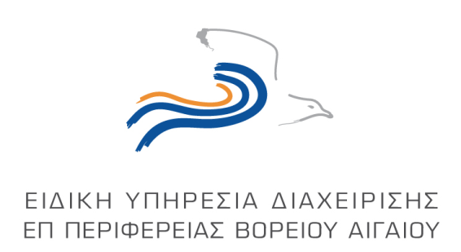

«Η συνεισφορά των Ευρωπαϊκών Διαρθρωτικών Ταμείων στην Ανάπτυξη της Περιφέρειας Βορείου Αιγαίου»
Πέμπτη, 30 Νοεμβρίου 2017, ώρα 18:00μμ
Αμφιθέατρο του Τμήματος Γεωγραφίας του Πανεπιστημίου Αιγαίου στη Μυτιλήνη (Λόφος Πανεπιστημίου)

ΠΡΟΓΡΑΜΜΑ

- 18:00 – 18:30 : Προσέλευση - Εγγραφή
- 18:30 – 18:45: Χριστιάνα Δ. Καλογήρου, Περιφερειάρχης Βορείου Αιγαίου
Θέμα: « Η καινοτομία και η έρευνα ως μοχλός περιφερειακής ανάπτυξης»
- 18:45-19:00 Στέφανος Γκρίτζαλης, Πρύτανης Πανεπιστημίου Αιγαίου
Θέμα: «Το Πανεπιστήμιο Αιγαίου και η εξέλιξή του με την υποστήριξη των Διαρθρωτικών Πόρων»
- 19:00-19:15: Γεώργιος Πλακωτάρης, Προϊστάμενος ΕΥΔ Ε.Π. Περ. Βορείου Αιγαίου
Θέμα: «Οι Ευρωπαϊκοί Διαρθρωτικοί Πόροι στην Περιφέρεια Βορείου Αιγαίου, μια διαχρονική επισκόπηση»
- 19:15-19:30: Jiri Svarc, Προϊστάμενος Γενικής Διεύθυνσης Απασχόλησης της Ευρωπαϊκής Επιτροπής
Θέμα: «Ευρώπη με κοινωνικό πρόσημο»
- 19:30-19:45: Παναγιώτης Πανταζάτος, Ευρωπαϊκή Επιτροπή
Θέμα: «Χτες σήμερα αύριο της πολιτικής συνοχής»
- 19:45-21:00: Συζήτηση / Παρεμβάσεις

Συντονιστής: Καθηγητής Πάνος Γρηγορίου, Δ/ντής Ευρωπαϊκού Κέντρου Έρευνας και Μελέτης Jean Monnet.
Στο εξωτερικό χώρο του αμφιθεάτρου θα υπάρχει Έκθεση Φωτογραφιών με έργα που έχουν χρηματοδοτηθεί από τα διαρθρωτικά ταμεία τις προηγούμενες περιόδους

